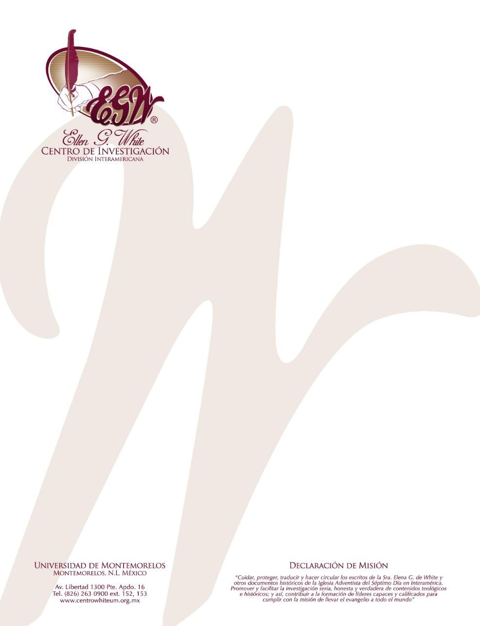

Pregunta 23
(Tomado de 101 Questions About Ellen White and Her Writings, por William Fagal, págs. 64 - 65)

¿Podemos confiar en las compilaciones?

Nuestro pastor invito a una persona de nuestra conferencia a una reunión con los ancianos una noche. Durante esta reunión, esta persona dijo que sentía que si la Sra. White estuviera aquí, estaría de acuerdo que cerca del 90 porciento de sus escritos son mal usados. Menciono los libros compilados, con una referencia específica al libro Mensajes para los Jóvenes. Su implicación era que las compilaciones no eran confiables—que el contenido de estos libros ha sido tomado fuera de contexto y que la mayoría del material fue escrito en cartas dirigidas solamente para las personas que las recibirían y nadie mas. ¿Son válidos sus argumentos? ¿Se toma fuera de contexto lo compilado en los libros, y deberíamos dejar de utilizarlos?

Realmente hay dos asuntos inherentes en los comentarios a los cuales se ha referido. Primero, ¿Aprobaría la Sra. White el hacer compilaciones de sus escritos, aun los que no han sido publicados? Y segundo, ¿Se han hecho las compilaciones correctamente, representando justamente su intención original en las declaraciones individuales y su posición total en el tema bajo consideración?
La Sra. White nos ha respondido la primera pregunta. En su testamento, una de las cosas que específicamente les pide a los fideicomisarios de su patrimonio hacer concerniente a sus escritos es “dirigir la publicación de compilaciones de sus manuscritos”. Así que aquellos que dicen que la publicación de compilaciones es un uso ilegítimo de sus escritos, esta en conflicto directo con su propia instrucción a los fideicomisarios. (Puede encontrar su testamento en el libro de Herbert E. Douglass, Mensajera del Señor, la versión digital del mismo se encuentra en el sitio web del Patrimonio White).
La segunda pregunta, si sus compilaciones han sido hechas de la manera correcta, es un asunto de opinión. Se que los fideicomisarios entregan la obra de preparar una nueva compilación a aquellos cuyo conocimiento y balance en los escritos de la Sra. White son confiables. Cuando un manuscrito es completado, además de leerlo ellos mismos, buscan a otras personas conocedoras para leerlo con vista a detectar cualquier desbalance, prejuicio, u omisiones que podrían reflejar el valor de la obra. Solamente cuando están satisfechos que representa fielmente las perspectivas de la Sra. White y hace una contribución digna para la vida de la iglesia, es enviada para impresión.
He escuchado a varias personas quejarse acerca de Mensajes para los Jóvenes. También he escuchado a otros decir que tanto significa para ellos este libro, aun cuando jóvenes. Tengo la opinión que una buena cantidad de la mala reputación del libro proviene del hecho que presenta a las personas las verdades que posiblemente no quieran escuchar en ese momento. Si alguien le da el libro a un joven rebelde con la idea que este le enderezará, probablemente no será bien recibido. De la misma manera, tampoco una Biblia. Pero para el joven que desean ahondar su relación con Jesús y representarle mejor, el libro es una gran bendición. En las palabras del dicho antiguo, el mismo sol derrite la cera y endurece el barro.
Ellen White incluyó sus cartas a individuos privados en los Testimonios porque había recibido instrucción divina que su consejo dado para una persona podría beneficiar a otras. Así que la crítica de las compilaciones basada en que contienen información originalmente escrita para una persona en específico es descartada bajo la misma práctica de la Sra. White. Las fuentes originales del material usado en las compilaciones siempre han sido identificadas para los lectores puedan revisar el contexto.

